2024-2025学年度第一学期高二物理 **第十九周** 提升性练习

**一、单项选择题：每题只有一个选项最符合题意。**

1. 某种捕蚊器采用蚊子喜爱紫外线诱捕蚊子，它发射的紫外线的频率为，波长为，光子的能量为，EUV光刻机产生的极深紫外线频率为，波长为，光子的能量为。已知，则（　　）

A.  B.  C.  D. 

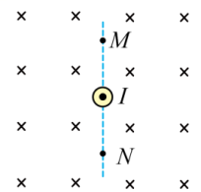2. 如图所示，在匀强磁场中平行于磁场方向放置一根通电长直导线，*M*、*N*两点到导线的距离相等，*M*、*N*两点的磁感应强度（　　）

A. 大小相等，方向相同 B. 大小相等，方向不同

C. 大小不等，方向相同 D. 大小不等，方向不同

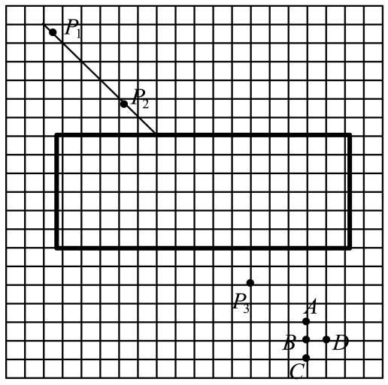3. 在“测玻璃的折射率”实验中，将玻璃砖置于方格纸上，用插针法得到3个大头针*P*1、*P*2、*P*3的位置如图所示，在眼睛这一侧插入第四个大头针*P*4，使它把前三个大头针都挡住，位置可能是图中的（　　）

A. *A*点

B. *B*点

C. *C*点

D. *D*点

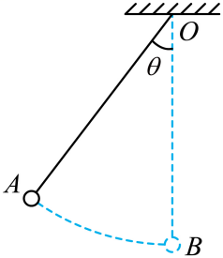4. 如图所示，质量为*m*的小球从*A*处由静止释放，经过时间*t*运动到最低点*B*，此时小球的速度大小为*v*，绳中拉力为*F*，重力加速度为*g*，不计空气阻力。则小球从*A*运动到*B*的过程中（　　）

A. 重力的冲量为 B. 拉力的冲量为0

C. 拉力的冲量为 D. 合力的冲量为

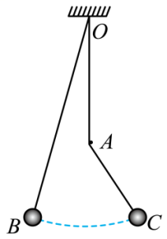5. 如图所示，在*O*点用长为*L*的细绳系着一小球，*O*点正下方*A*点处有一固定的光滑钉子，。小球在*B*点由静止释放，运动至右侧最高点*C*点的时间为*t*，*AC*与竖直方向夹角足够小，重力加速度为*g*，不计空气阻力，则*t*可能等于（　　）

A.  B.  C.  D. 

**二、非选择题：共3题，其中第7题~第8题解答时请写出必要的文字说明、方程式和重要的演算步骤，只写出最后答案的不能得分；有数值计算时，答案中必须明确写出数值和单位。**

6. 某同学为测定一个定值电阻*R*x的阻值，进行了下列实验。

（1）用多用电表进行估测，表盘指针位置如图1所示，该同学估测该电阻为150Ω，可知他测量时，选择开关置于图2中__________位置（选填“*A*”、“*B*”、“*C*”或“*D*”）。

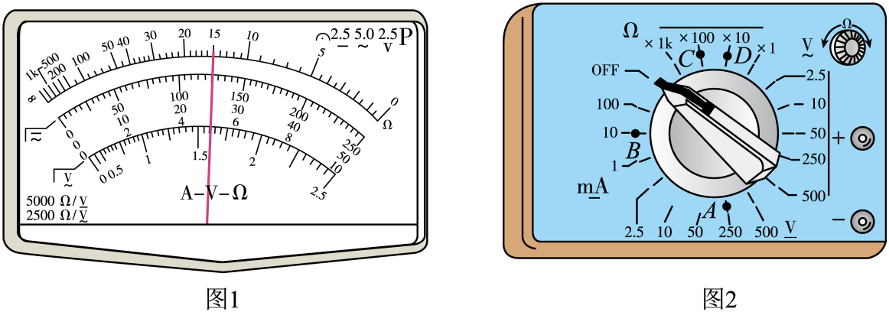

（2）为准确测量其阻值，设计了如图3所示的电路进行实验，定值电阻*R*0阻值未知。滑动变阻器有两种规格：*R*1（最大阻值为10Ω）；*R*2（最大阻值为2kΩ），应选择__________（选填“*R*1”或“*R*2”）。

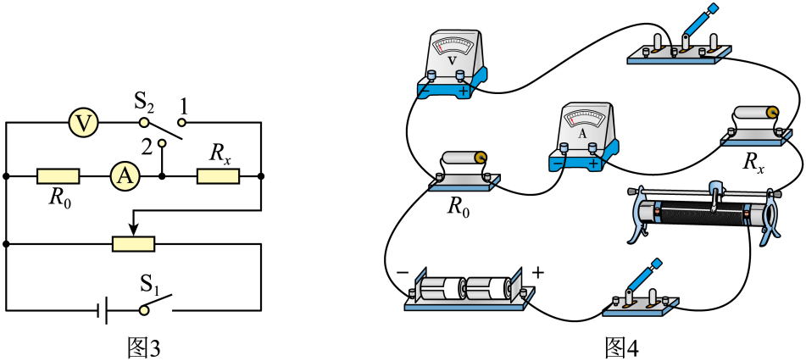

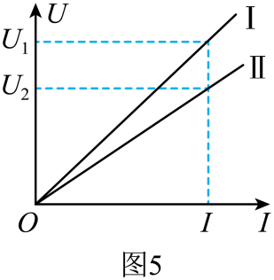（3）按图3所示电路，请用笔画线代替导线，在图4中**连接好电路**。实验前应将滑动变阻器的滑片置于__________（选填“最左端”或“最右端”）。

（4）单刀双掷开关S2与“1”连通，再闭合开关S1，调节滑动变阻器滑片，记录多组电压表和电流表的数据，断开开关S1，作出*U-I*图像；S2与“2”连通，再闭合开关S1，调节滑动变阻器滑片，记录多组电压表和电流表的数据，断开开关S1，作出*U-I*图像。如图5所示，S2与“1”连通时，作出的图线为__________（选填“I”或“II”）。

（5）根据*U-I*图像计算电阻*R*x的阻值为__________（用*U*1、*U*2、*I*表示）。

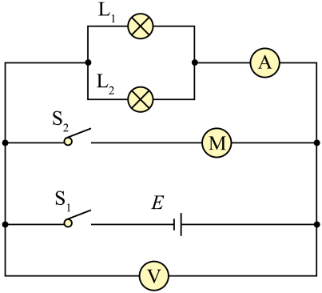7. 某电池供电简化电路如图所示。电池的电动势*E*=3.0V，内阻*r*=0.5Ω，灯泡L1与L2的电阻均为*R*=4.0Ω，电动机内部线圈电阻*R*M=0.5Ω。电流表与电压表均为理想电表，灯泡电阻不变。

（1）仅闭合开关S1时，求电流表示数*I*；

（2）同时闭合开关S1和S2时，电压表示数为*U*=2V，求电动机的输出功率*P*出。

8. 如图所示，质量*M*=0.2kg的小车静止在光滑水平地面，左侧紧靠竖直墙壁。小车上固定一条内壁光滑的轨道，该轨道由一半径*r*1=0.4m和两个半径*r*2=0.2m的四分之一圆形管道组成。将质量*m*=0.1kg的小球从管口*A*点正上方*h*=0.05m处由静止释放，重力加速度*g*=10m/s2。求：

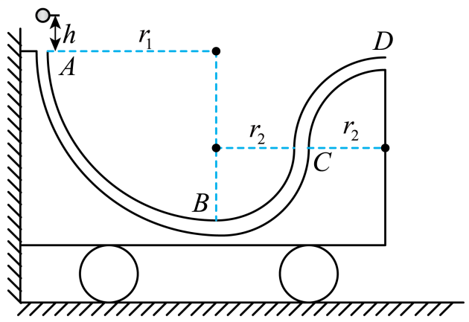（1）小球向右通过*B*点时的速度大小*v*1；

（2）小球向上通过*C*点时，小车的速度大小*v*2；

（3）小球能否从*D*点飞出？若能，请计算出飞出的速度大小；若不能，请说明理由。